**Приложение 1**

**ПАМЯТКА ДЛЯ АДМИНИСТРАЦИИ ОБРАЗОВАТЕЛЬНОГО УЧРЕЖДЕНИЯ**

**При планировании мероприятий должны быть предусмотрены:**

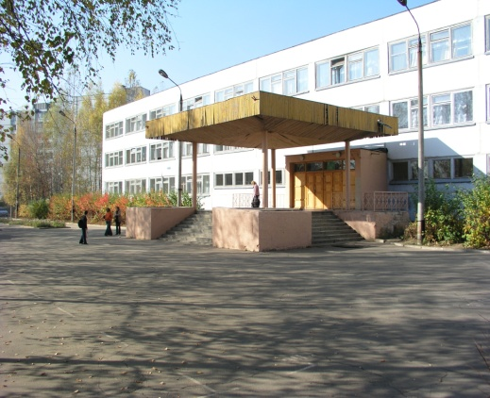1. Работа с субъектами воспитательного процесса: преподавателями ОБЖ, классными руководителями, воспитателями ГПД, педагогами дополнительного образования по оказанию им методической помощи в проведении разнообразных форм проведения мероприятий по изучению

Правил дорожного движения.

1. Активизация работы по предупреждению несчастных случаев с детьми на улице, организация работы по разъяснению среди школьников Правил поведения в общественных местах и предупреждению нарушений Правил дорожного движения.
2. Создание и оборудование уголков (кабинетов) по безопасности движения, изготовление стендов, макетов улиц, перекрестков, светофоров, разработка методических, дидактических материалов и пособий для занятий со школьниками.
3. Создание специальных площадок (атрибутов для занятий в помещении) для практических занятий по Правилам дорожного движения.
4. Включение в программу по дополнительному образованию работы творческого объединения учащихся по изучению ПДД.
5. Работа с родителями по разъяснению Правил дорожного движения, проведение разных форм: собрания, конференции, совместные игровые программы, выставки-конкурсы творческих работ (рисунки, поделки).

7. Пропаганда Правил дорожного движения через школьную печать, школьную стенную печать, видеофильмы, участие в районных и областных творческих конкурсах (рисунки, плакаты, сочинения, совместные работы детей и родителей, конспекты тематических уроков и занятий; методических разработок по проведению игровых программ, викторин, игр и др.). Оформление методической копилки по организации и проведению месячника «Внимание, дети!». Постоянный контакт администрации образовательного учреждения с инспектором ГИБДД УВД по Тверскому муниципальному округу – необходимое условие плодотворной работы по изучению Правил дорожного движения и профилактики детского дорожно-транспортного травматизма.